Пермский Национально Исследовательский Политехнический Университет

Отчет по дисциплинам
“Информатика”
“Основы алгоритмизации и программирования”
“Введение в инженерную деятельность”
Лабораторная работа №1 “Знакомство с Си++. Выполнение программы простой структуры”

Выполнил:
Студент группы РИС-26-3б
Евдокимов Глеб Вячеславович
Проверила:
О. А. Полякова
2026
1)Постановка задачи: Знакомство со средой программирования, создание, отладка и выполнение простой программы, содержащей ввод/вывод информации и простейшие вычисления.
2)Блок-схема для 1 программы:
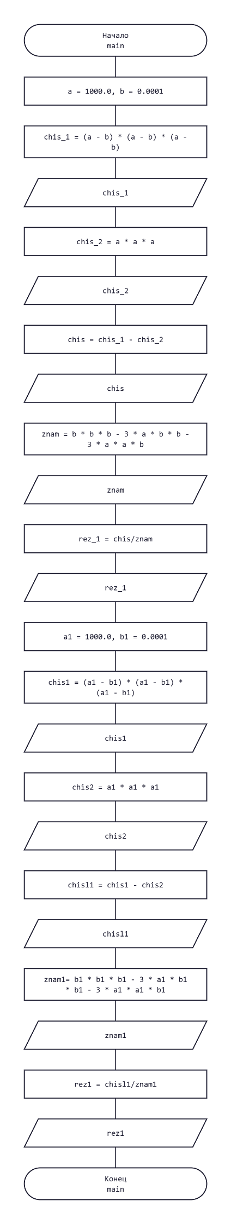

3) Блок-схема для 2 программы:
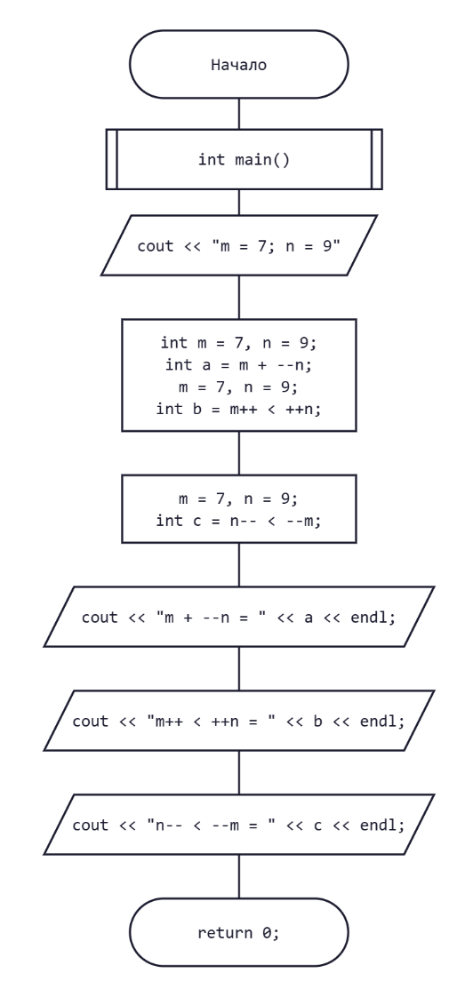

4) код программы 1:
#include <iostream>
using namespace std;
int main(){
//Float
float a = 1000.0, b = 0.0001;
float chis_1 = (a - b) * (a - b) * (a - b);
cout << "chis_1 = " << chis_1 << endl;
float chis_2 = a * a * a;
cout << "chis_2 = " << chis_2 << endl;
float chis = chis_1 - chis_2;
cout << "chis = " << chis << endl;
float znam = b * b * b - 3 * a * b * b - 3 * a * a * b;
cout << "znam = " << znam << endl;
float rez_1 = chis/znam;
cout << "float : rezult = " << rez_1 << endl;
//Double
double a1 = 1000.0, b1 = 0.0001;
double chis1 = (a1 - b1) * (a1 - b1) * (a1 - b1);
cout << "chis1 = " << chis1 << endl;
double chis2 = a1 * a1 * a1;
cout << "chis2 = " << chis2 << endl;
double chisl1 = chis1 - chis2;
cout << "chisl1 = " << chisl1 << endl;
double znam1= b1 * b1 * b1 - 3 * a1 * b1 * b1 - 3 * a1 * a1 * b1;
cout << "znam1 = " << znam1 << endl;
double rez1 = chisl1/znam1;
cout << "double : rezult = " << rez1 << endl;
return 0;
}
5) код программы 2:
#include <iostream>
using namespace std;
int main(){
cout << "m = 7; n = 9" << endl;
int m = 7, n = 9;
int a = m + --n;
m = 7, n = 9;
int b = m++ < ++n;
m = 7, n = 9;
int c = n-- < --m;
cout << "m + --n = " << a << endl;
cout << "m++ < ++n = " << b << endl;
cout << "n-- < --m = " << c << endl;
return 0;
}
6) Результаты программы 1:
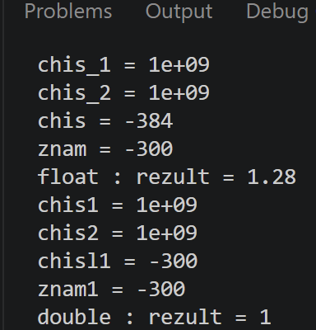
7) Результаты программы 2:
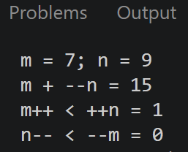
8) Объяснение результатов для 1 программы: Точное значение выражения равно примерно 1. В типе float хранится около 7 значащих цифр, поэтому при вычитании больших чисел точность теряется и получается ошибочный результат 1.28. В типе double хранится около 15 значащих цифр, поэтому результат 1 ближе к точному.
9) Объяснение результатов для 2 программы:
При m = 7, n = 9:
--n = 8; m++ = 7; ++n = 10; n-- = 9; --m = 6. Тогда m + --n = 15; m++ < ++n = 1(Истина); n-- < --m = 0(Ложь).

